新 书 推 荐
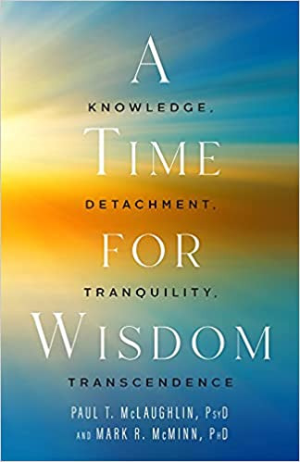
中文书名：《智慧的时代：知识、超脱、宁静、超越》
英文书名：A Time for Wisdom: Knowledge, Detachment, Tranquility, Transcendence
作 者：Paul Timothy McLaughlin and Mark R. McMinn
出 版 社：Templeton Press
代理公司：Defiore/ANA/Lauren Li
页 数：256页
出版时间：2022年2月
代理地区：中国大陆、台湾
审读资料：电子稿
类 型：励志

内容简介：

这是一个分裂和动荡的时代。一条推特就能激起数百万人的激情，而点击率高的媒体则放大了每一个与互联网连接的热点神经。我们在极端的流媒体上大快朵颐，把自己夸大到一种慢性的恐惧状态。任何不属于我们部落的人都是一种威胁；任何持不同意见的人都是邪恶的。我们沉浸在当下，对历史一无所知，对未来视而不见，在判断上缺乏分寸。我们以为技术会拯救我们，将彼此联系起来，并与世界上所有的信息联系起来。但相反，它加强了旧的战线，创造了新的战线，并侵蚀了我们现在比以往任何时候都需要的一种美德：智慧。

《智慧的时代》是为那些希望培养这种美德并使自己摆脱现代世界的噪音和毒性的受困者而写的。本书由两位心理学家撰写，解读了近年来对这一主题进行的研究，且这些研究还没有以相关方式传达给读者。更重要的是，本书采用了我们目前的科学解释，将其与几千年来一直指导男人和女人度过生活困境的永恒智慧概念相结合。

以此为基础，作者提出了在日常生活中追求智慧的四种做法。

这些做法包括接受知识、练习超脱、体验宁静，以及培养超越性。这些都是深刻的精神理念，可以让人群中的浅薄喧嚣安静下来，给我们带来内心的平静。作者使这些实践变得清晰易懂，并向我们展示了渴望按照这些实践生活可以享受到的巨大满足。

《智慧的时代》邀请我们走出当代生活的镜花水月，挣脱其愚蠢的宣传。它赞扬了一种走向真、善、美，走向平静和清晰的道德推理的行动路线。它为我们提供了一个自我超越的秘诀，以便我们——像我们之前的伟大圣人和科学家一样——能够超越当下的紧迫性，体验神圣和无限。

作者简介：

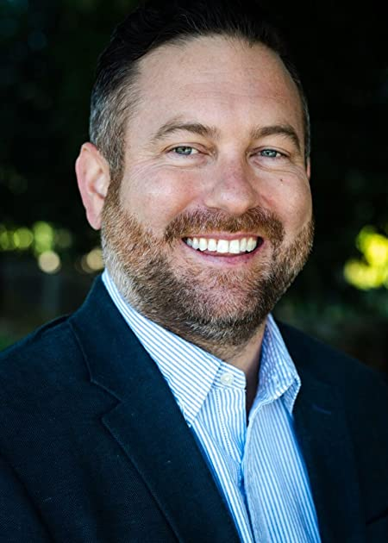
保罗·麦克劳克林（Paul McLaughlin）（乔治福克斯大学心理学博士）毕业于加州大学（University of California）圣巴巴拉分校，获得宗教研究学士学位，并辅修哲学。他在俄亥俄州的斯图本维尔方济各会大学（Franciscan University of Steubenville）获得神学和基督教神职的硕士学位，然后在俄勒冈州纽伯格的乔治福克斯大学（George Fox University）获得临床心理学的博士学位。麦克劳克林与人合作发表了几篇期刊文章，包括他发表在《积极心理学杂志》（Journal of Positive Psychology）上的论文。他的研究兴趣包括心理学、宗教和灵性的整合，深度心理学和积极心理学。他目前是俄勒冈州塞勒姆市的一名持牌临床心理学家。
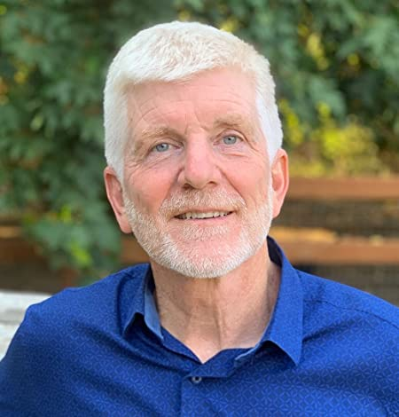
马克·麦克米恩（Mark McMinn）（范德比尔特大学（Vanderbilt University）博士）是乔治福克斯大学（George Fox University）的名誉教师和驻校学者。麦克米恩是俄勒冈州的执业心理学家，是美国心理学会第36分会的研究员和前主席，并通过美国职业心理学委员会获得临床心理学认证。麦克米恩已经撰写或与人合著了14本书，共同编辑了4本书，并发表了130多篇文章和同行评议的期刊文章。他的书《寻找我们的家》（Finding Our Way Home）和《美德的科学》（The Science of Virtue）获得了《今日基督教》（Christianity Today）年度图书奖的优秀奖。他也是《基督教咨询中的心理学、神学和灵性》（Psychology, Theology, and Spirituality in Christian Counseling）的作者，该书已售出约10万册。

谢谢您的阅读！
请将回馈信息发至：李文浩 （Lauren Li）
安德鲁﹒纳伯格联合国际有限公司北京代表处
北京市海淀区中关村大街甲59号中国人民大学文化大厦1705室, 邮编：100872
电话：010-82449901
传真：010-82504200
Email: JHuang@nurnberg.com.cn
网址：www.nurnberg.com.cn
微博：http://weibo.com/nurnberg
豆瓣小站：http://site.douban.com/110577/
微信订阅号：安德鲁书讯


